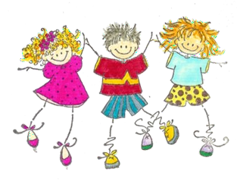Игры и упражнения для развития воображения дошкольников
Воображение! Без этого
качества нельзя быть
ни поэтом, ни философом, ни умным человеком,
ни мыслящим существом, ни просто человеком.
Дидро Д.

Начни новую жизнь.

Открой свет творчества!

- Упражнение «На что похожи наши ладошки»
Цель: развитие воображения и внимания.
Предложить детям обвести красками или карандашами собственную ладошку (или две) и придумать, пофантази- ровать «Что это может быть?» (дерево, птицы, бабочка и т.д.). Предложить создать рисунок на основе обведенных ладошек.

- Игра - упражнение «Три краски».
Цель: развитие художественного восприятия и вообра- жения.
Предложить детям взять три краски, по их мнению, наиболее подходящие друг другу, и заполнить ими весь лист любым образом. На что похож рисунок?

- Упражнение «Волшебные кляксы».
Цель: развитие творческого воображения; учить нахо- дить сходство изображения неясных очертаний с реальны- ми образами и объектами.
Предложить капнуть любую краску на середину листа и сложить лист пополам. Получились различные кляксы, детям необходимо увидеть в своей кляксе, на что она по- хожа или на кого.

- Игра «Разные сказки».
Цель: учить детей воображать различные ситуации, используя в качестве плана наглядную модель.
Воспитатель выстраивает на демонстрационной доске любую последовательность изображений (два стоящих человечка, два бегущих человечка, три дерева, домик, медведь, лиса, принцесса и т. д.) Детям предлагается при- думать сказку по картинкам, соблюдая их последователь- ность.
Можно использовать различные варианты: ребенок самостоятельно сочиняет сказку целиком, следующий малыш не должен повторять его сюжет. Если детям это сложно, можно сочинять сказку всем одновременно: пер- вый начинает, следующий продолжает. Далее изображе- ния меняются местами и сочиняется новая сказка.
- Игра – «Неоконченный рисунок».
Цель: развитие творческого воображения.
Детям даются листы с изображением недорисованных предметов. Предлагается дорисовать предмет и рассказать о своем рисунке.

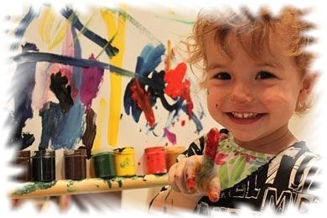

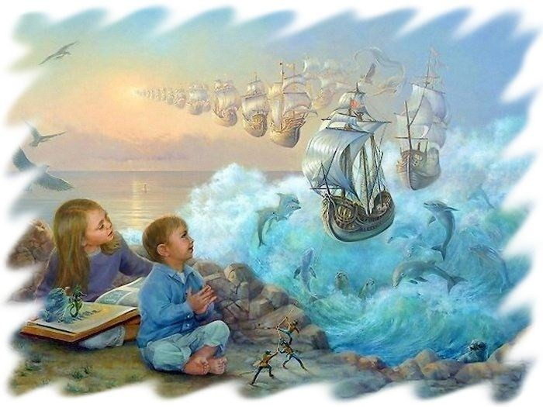
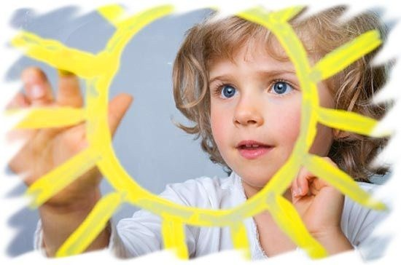
Виды воображения по активности
Пассивное или со- зерцательное вооб- ражение - грезы,
сновидения.
Активное или деятель- ное воображение – об- разы всегда формируют- ся сознательно с услови-
ем поставленной цели.
Виды воображения в зависимости от
Воссоздающее воображе- ние – это представление чего-либо нового для дан- ного человека, опирающе- еся на словесное описание или условное изображение этого нового (чертеж, схе- ма, нотная запись и т.п.). Этот вид воображения широко используется в разных видах деятельно- сти человека, в том числе и в обучении. Ведущую роль в нем играют образы памяти. Воссоздающее воображение играет важ- ную роль в процессе ком- муникации и усвоении
социального опыта.
Творческое вообра- жение – это создание новых образов без опоры на готовое опи- сание или условное изображение. Творче- ское воображение заключается в само- стоятельном создании новых образов. Почти вся человеческая куль- тура является резуль- татом творческого
воображения людей.
Когда ребёнок рож- дается, у него еще нет воображения. Чем стар- ше становится ребёнок, чем больше времени взрослые уделяют играм и специальным упражне- ниям на развитие его воображения, тем боль- ше развивается умение
фантазировать, способность творить.
Воображение начинает развиваться к 2 годам. Первые, пока еще совсем несложные фантазии можно заметить в играх малышей. В дальнейшем фантазия, воображение начинает активно развиваться после 3 лет, потому что опыт малыша становится богаче, расширяются его инте- ресы, усложняется круг действий. Малыш 3 – 4 лет ино- гда путает воображаемое с действительным - то, что он выдумал, с тем, что правда происходило.
В возрасте 4-5 лет воображение становится творческим
- сюжеты детских игр, рисунков, выдуманных рассказов становятся богаче и разнообразнее. Ребёнок сочиняет рас- сказы, создает новых персонажей, ищет способы осуще- ствить свои творческие замыслы, придумывает новые игры. Но детям еще трудно фантазировать, не действуя при этом. То есть, чтобы воображать, фантазировать, де- тям 4-5 лет надо действовать (строить, рассказывать, ри- совать и т.д.)
В 5 лет ребёнок уже может фантазировать мысленно - придумывать необыкновенные истории, фантастических животных, сказочные сюжеты и многое другое. В этом возрасте начинают закладываться основы творческого воображения. Взрослые обязательно должны помочь раз- витию у каждого ребенка этой уникальной способности, без которой дальнейшая жизнь в современном мире не сможет стать успешной.
Развитие творческого воображения у дошкольников
Как же помочь дошкольникам развить творческое воображение?
Ни один человек за всю историю не добился ничего великого, не породив этого сначала в своем воображении.

Наполеон Хилл.

Воображение — это психический
про- цесс создания новых образов на основе ранее воспринятых.

- Для развития творческого воображения необходимо обогащать жизненный опыт дошкольников – читайте детям сказки, стихи и художественные рассказы, рас- сматривайте иллюстрации в книгах. Советуйте родите- лям ходить с детьми в театры, музеи, ездить на экскур- сии и т.д.
- Воображение формируется в процессе творческой переработки того, что произошло. Учите детей рисовать все то, что они видели, рассказывать обо всем, что они пережили.
- Поощряйте рисунки и лепку по замыслу. При необхо- димости обсудите вместе с ребенком задуманный сю- жет, помогите мысленно увидеть задуманное.
- Поощряйте детское сочинительство во всех его про- явлениях: сказки, рассказы, стихи.
- Дети должны как можно больше играть. Игра – луч- ший вид деятельности для дошкольника, в котором раз- вивается творческое воображение.
- Дошкольникам должны быть доступны всевозможные конструкторы. Чем больше видов конструкторов предла- гается ребенку, тем в большей степени развивается его творческое воображение.

- Используйте для развития творческого воображения у дошкольников специальные игры и упражнения.

